Outil d’évaluation relatif aux Socles de compétences
Premier degré de l’enseignement secondaire

Français

Être ou ne pas être

Dossier de l’élève

Première partie

Tâche / contexte

Après avoir lu l’ensemble des textes suivants, choisis un personnage que tu aimerais être et un autre que tu ne voudrais absolument pas être. Justifie ton choix par deux arguments au moins et communique-le oralement à tes condisciples. Situe les personnages dans leur contexte (nom, auteur, titre du roman).
Ta présentation s’appuiera sur un aide-mémoire et durera une à deux minutes.

Tes camarades rempliront une grille d’observation après chaque exposé.

Portefeuille de lecture : pp. 5-26

Légende pour l’utilisation de la grille d’observation n°2
(observation du langage non verbal)

Dans la grille n°2, entoure le + ou le – en fonction de tes observations et en tenant compte des indications ci-dessous.

Articulation : insuffisante -
suffisante +
Volume : trop faible ou trop fort -
adapté +
Débit : trop lent ou trop rapide -
adapté +
Gestes gestes inadéquats et posture inappropriée -
gestes adéquats et posture appropriée +
Regard pas de regard vers le public -
alternance du regard entre le public et l’aide-mémoire +

Annexe : Références des livres faisant partie du corpus de lecture

- Bjorn le Morphir de Thomas LAVACHERY, éd. L’école des Loisirs, coll. Médium Poche, 2005.
- Libérez mon frère de Joke VAN LEEUWEN et Malika BLAIN, éd. L’école des Loisirs, coll. Médium, 2002.
- L’Autre d’AUDREN, éd. L’école des Loisirs, coll. Médium, 2006.
- Les Champions de Gisèle BIENNE, éd. L’école des Loisirs, coll. Médium Poche, 2004.
- Satin Grenadine de Marie DESPLECHIN, éd. L’école des Loisirs, coll. Médium, 2004.
- Jacques Cartier de Claire UBAC, éd. L’école des Loisirs, coll. Belles Vies, 2006.
- Privée de bonbecs de Susie MORGENSTERN et Mayah GAUTHIER, éd. L’école des Loisirs, coll. Neuf, 2002.
- Une histoire de Joshua et Julius d’Albin BROSSART, éd. L’école des Loisirs, coll. Médium, 2007.
- L’heure bleue de Nathalie KUPERMAN, éd. L’école des Loisirs, coll. Médium, 2007.
- Be safe de Xavier-Laurent PETIT, éd. L’école des Loisirs, coll. Médium, 2007.
- Le garçon qui ne pouvait pas voir les livres en peinture d’Ellen WILLER, éd. L’école des Loisirs, coll. Médium, 2007.

Grille d’observation pour les élèves (n°1) Observation des arguments

 | Élève 1 | Élève 2 | Élève 3 | Élève 4 | Élève 5 | Élève 6 | Élève 7 | Élève 8
Personnage ☺  - Titre  - Auteur  - Nom du personnage ☺  Argumentation ☺  - Présence de deux arguments au moins  - Explication des arguments  Personnage ☹  - Titre  - Auteur  - Nom du personnage ☹  Argumentation ☹  - Présence de deux arguments au moins  - Explication des arguments | - / +  - / +  - / +  - / +  -/ +  - / +  - / +  - / +  - / +  - / + | - / +  - / +  - / +  - / +  -/ +  - / +  - / +  - / +  - / +  - / + | - / +  - / +  - / +  - / +  -/ +  - / +  - / +  - / +  - / +  - / + | / +  - / +  - / +  - / +  -/ +  - / +  - / +  - / +  - / +  - / + | - / +  - / +  - / +  - / +  -/ +  - / +  - / +  - / +  - / +  - / + | - / +  - / +  - / +  - / +  -/ +  - / +  - / +  - / +  - / +  - / + | - / +  - / +  - / +  - / +  -/ +  - / +  - / +  - / +  - / +  - / + | - / +  - / +  - / +  - / +  -/ +  - / +  - / +  - / +  - / +  - / +
 | Élève 9 | Élève 10 | Élève 11 | Élève 12 | Élève 13 | Élève 14 | Élève 15 | Élève 16
Personnage ☺  - Titre  - Auteur  - Nom du personnage ☺  Argumentation ☺  - Présence de deux arguments au moins  - Explication des arguments  Personnage ☹  - Titre  - Auteur  - Nom du personnage ☹  Argumentation ☹  - Présence de deux arguments au moins  - Explication des arguments | - / +  - / +  - / +  - / +  -/ +  - / +  - / +  - / +  - / +  - / + | - / +  - / +  - / +  - / +  -/ +  - / +  - / +  - / +  - / +  - / + | - / +  - / +  - / +  - / +  -/ +  - / +  - / +  - / +  - / +  - / + | / +  - / +  - / +  - / +  -/ +  - / +  - / +  - / +  - / +  - / + | - / +  - / +  - / +  - / +  -/ +  - / +  - / +  - / +  - / +  - / + | - / +  - / +  - / +  - / +  -/ +  - / +  - / +  - / +  - / +  - / + | - / +  - / +  - / +  - / +  -/ +  - / +  - / +  - / +  - / +  - / + | - / +  - / +  - / +  - / +  -/ +  - / +  - / +  - / +  - / +  - / +

Grille d’observation pour les élèves (n°2) Observation du langage non verbal

 | Élève 1 | Élève 2 | Élève 3 | Élève 4 | Élève 5 | Élève 6 | Élève 7 | Élève 8
Fluidité de la parole  Audibilité  - Articulation  - Volume  - Débit  Expression non verbale  - Gestes  - Regard | - / +  - / +  - / +  - / +  -/ +  - / + | - / +  - / +  - / +  - / +  -/ +  - / + | - / +  - / +  - / +  - / +  -/ +  - / + | - / +  - / +  - / +  - / +  -/ +  - / + | - / +  - / +  - / +  - / +  -/ +  - / + | - / +  - / +  - / +  - / +  -/ +  - / + | - / +  - / +  - / +  - / +  -/ +  - / + | - / +  - / +  - / +  - / +  -/ +  - / +

 | Élève 9 | Élève 10 | Élève 11 | Élève 12 | Élève 13 | Élève 14 | Élève 15 | Élève 16
Fluidité de la parole  Audibilité  - Articulation  - Volume  - Débit  Expression non verbale  - Gestes  - Regard | - / +  - / +  - / +  - / +  -/ +  - / + | - / +  - / +  - / +  - / +  -/ +  - / + | - / +  - / +  - / +  - / +  -/ +  - / + | - / +  - / +  - / +  - / +  -/ +  - / + | - / +  - / +  - / +  - / +  -/ +  - / + | - / +  - / +  - / +  - / +  -/ +  - / + | - / +  - / +  - / +  - / +  -/ +  - / + | - / +  - / +  - / +  - / +  -/ +  - / +

bjorn le morphir
Thomas LAVACHERY

Bjorn le viking contre la Démone blanche

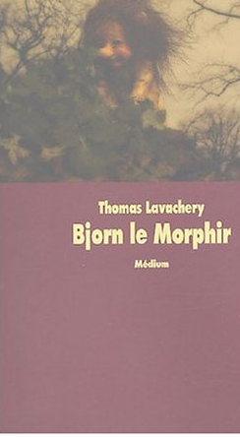

La neige est méchante en cet hiver 1065, elle a décidé de s'en prendre aux hommes. Elle envoie ses légions de flocons de la taille d'un roc sur le Fizzland, avec pour missions d'engloutir les villages vikings et tous leurs habitants. Afin d'échapper à la Démone blanche, Bjorn et sa famille se claquemurent dans la salle commune de la maison de son père, Erik, le colosse sans peur. Tous se préparent à supporter un siège qui risque de durer de longs mois.
Lors de cette épreuve exceptionnelle, chacun va dévoiler son cœur et son courage. A l'exception de Bjorn. Lui ne se révèle pas, il se métamorphose. Ce jeune garçon timide et craintif, dont le nez coule comme une source, maigre comme un oisillon et pas très doué pour les armes va brusquement se transformer en un combattant redoutable.
Par quel miracle ? Bjorn serait-il un morphir ? Lui-même en doute.

Elle est méchante.

La grande porte claqua derrière Hari le pêcheur ; le vieil homme semblait inquiet. Ce n’était pas son habitude. Ensuite arrivèrent les autres serviteurs de mon père, parmi lesquels le demi-troll Dizir.

Celui-ci referma la porte précipitamment, barrant la route à une armée de flocons furieux, gros comme le poing.

De sa voix zézayante, typique des trolls et demi-troll, Dizir annonça :
- Z’est le déluze ! (Il voulait dire le « déluge »).

Ensuite, de sa démarche d’ours, il vint s’asseoir à côté de moi, son meilleur ami. Car j’aimais beaucoup Dizir, et j’avais depuis longtemps appris à ne plus voir sa laideur ni ses grimaces, à ne plus me soucier de sa puanteur de troll.

Je me nomme Bjorn et, de toute ma vie, je n’oublierai jamais cette journée. Maman se tenait devant la cheminée, ma petite sœur Ingë blottie contre elle, attendant comme nous tous le retour de père. Les sœurs muettes, deux jeunes cousines que ma mère avait recueillies par charité, semblaient terrorisées.

La neige tombait, tombait sans discontinuer. Hari le pêcheur et le demi-troll se levèrent pour aller fermer les volets ; on activa le feu. Le silence était lourd dans la salle commune. Mon frère Gunnar, tournant le dos à la porte, peignait tranquillement un guerrier de bois au coin du feu. Je le vis faire un clin d’œil à ma petite sœur Ingë et, l’instant d’après, un sourire rassurant en direction des deux muettes. J’admirai ce calme de Gunnar.

Libérez mon frère
Joke VAN LEEUWEN et Malika BLAIN

NOTRE ENNEMI LE ROI

Casablanca, Maroc, 1969


La famille de Zima est une famille comme tant d'autres, nombreuse, unie, chaleureuse. Une famille musulmane plutôt plus libérale que les autres : quand les parents apprennent que Zima, huit ans, s'est enfuie de l'école coranique parce que le maître y frappe ses élèves, ils ne l'obligent pas à y retourner. Une famille plus égalitaire, aussi, où le père participe aux tâches domestiques. Une famille où l'on cultive le goût du savoir, de la discussion et de l'écoute.
La vie pourrait être tranquille, mais voilà, dans ces années où partout autour du monde fleurissent des idées nouvelles et des espérances folles, Amrar, le frère aîné de Zima, se met à sortir la nuit avec des cartables bourrés de papiers, il refait le monde avec ses amis, il rédige un journal clandestin qui parle de pays où les travailleurs sont respectés, où la parole est libre et où la télévision montre autre chose que les faits et gestes du roi …
Et une nuit, Amrar ne rentre pas.

Le jour où je suis allée à l’école coranique pour la première fois, maman m’a mis la plus belle de mes deux robes et elle a relevé une partie de mes cheveux en queue de cheval sur un tapis de boucles. Quand elle a trouvé que cela était bien, elle m’a prise par la main et ne m’a plus lâchée jusqu’à notre arrivée devant la porte de l’école.

Ce n’était pas une vraie école, c’était un garage rempli de tapis sur lesquels des hommes venaient prier à genoux et pieds nus. J’ai dû enlever mes chaussures, comme les autres enfants autour de moi, mais je ne voulais pas obéir, car elles étaient d’un rouge magnifique et, si on ne me les rendait pas à la sortie, je n’en aurais plus.

Le maître d’école était un homme grand et mince, habillé d’une djellaba suspendue au-dessus de mules grises. La peau de ses mains était parcourue de petits sillons entre lesquels couraient de grosses veines.

Nous devions embrasser ces veines.

J’ai été obligée d’enlever mes chaussures avant d’aller m’asseoir près des autres enfants sur un tapis dur et couvert de dessins. On pouvait y deviner des sentiers sur lesquels il était possible de se promener si on parvenait à s’imaginer suffisamment petit pour s’y glisser. Mais ces chemins ont disparu sous la robe d’une fille ou le pantalon d’un garçon et ma promenade s’est arrêtée là.

Il faisait froid et un peu sombre dans l’école.

L'AUTRE

Audren

DOCTEUR CLOTILDE ET MISTER HYDE


Pénélope n'a pas la vie facile. ça se voit tout de suite. Elle est lente, fragile, dégoulinante, timide. Elle fait pitié.
Raphaëlle est la seule à lui parler, à l'accompagner sur le chemin du collège tous les matins, à l'inviter chez elle. Pénélope la suit comme son ombre, comme son chien. A côté d'elle, Raphaëlle la timorée passe pour audacieuse.
En discutant avec son amie, Raphaëlle croit comprendre d'où viennent tous les soucis de Pénélope. Elle a une sœur cadette handicapée, Clotilde, dont ses parents s'occupent beaucoup. Elle se sent négligée. Elle est inquiète.
Mais au fait, cette petite sœur, on ne la voit jamais. Comment l'aider sans la connaître ?
Avec le soutien de Maxime, qui vient jouer du piano chez elle, Raphaëlle décide de foncer. Ce qu'elle a fait pour Pénélope, elle va le faire pour Clotilde.

L’ONDéE, LE BAZAR ET LA PITIé

Huit heures huit. Elle est là. Fidèle, ponctuelle, humble et un peu triste. Le visage enfoui sous la grosse capuche beige de sa parka. Elle fixe ses pieds qu’elle tient rentrés à l’intérieur, orteils contre orteils, comme deux flippers. Quelques gouttes de crachin glissent sur ses lunettes. Elle les laisse couler. On dirait qu’elle pend, qu’elle s’encombre elle-même, qu’elle dégouline avec l’ondée.

- Raphaëlle, tu ne vas tout de même pas laisser ton amie attendre à nouveau sous la pluie ! remarque Jordan, mon nounou.

J’ouvre la porte violemment et disparais dans ma chambre en m’écriant :
- Salut, Pénélope ! Donne-moi deux minutes et j’arrive ! Entre si tu veux !

Jordan se charge de l’accueil de mon hôte. Il a tout d’un majordome de bonne famille : la classe, la discrétion, la politesse. Nous sommes pourtant loin d’être une bonne famille. Mon père a quitté définitivement la maison quand j’avais trois mois et, depuis, ma mère sillonne le monde pour son travail qu’elle a surinvesti. Je suis donc élevée par Jordan, notre homme à tout faire américain.

Pénélope passe devant ma maison tous les matins et nous partons au collège ensemble. Son cartable paraît toujours plus lourd que le mien. Elle avance en traînant les pieds et en suçant le col de son manteau. Jordan m’ayant appris à ne m’intéresser qu’à l’esprit des hommes, je suis passée à côté des étranges attitudes et des différences physiques de Pénélope jusqu’à ce que la moquerie des collégiens les mette méchamment en évidence.

LeS CHAMPIONS
Gisèle BIENNE

DROIT AU BUT


« J’attirerai tous les regards, je rendrai les gens heureux. Je serai digne de l’estime de mon public et de celle de mon entraîneur. Je serai un champion. »
Sa passion pour le football, Boris ne sait pas d’où elle vient. Pour tâcher de l’apprendre, il lit en cachette les carnets intimes de sa sœur et marraine. Éléonore a tout noté, depuis l’enfance, avec tact. Le tact, Boris adore ça. Se sentir aimé, ça aide à grandir et à défendre les buts.
Cette passion, Boris ne sait pas non plus où elle va le mener. Il sait seulement qu’il s’entraîne partout où il peut, sur les terrains vagues et aussi au fond du couloir de l’appartement, avec des joueurs miniatures en allumettes dont il commente les exploits à haute voix. S’il ne devient pas champion, il sera peut-être reporter sportif ? Il sait que le ballon est pour lui un soleil qui brille même quand le soleil manque. Et une passion pareille mène forcément très loin.

LES OISEAUX

Ils quittent la classe sans avoir bien rangé leurs affaires. Ils sont pressés. Antonio m’attend :
- Tu viens, Boris ?

Le prof d’anglais est dans le couloir en train de faire les cent pas, la cigarette aux lèvres, ou de téléphoner à sa femme ; ils se sont mariés il y a un mois, ils sont encore amoureux et vont sûrement aller faire une balade à moto. Antonio aussi est amoureux, mais il préfère qu’on ne lui en parle pas. Il pense que les grandes passions doivent rester secrètes; son amie Marina habite la maison en face de la sienne. Ma passion à moi, plusieurs personnes la connaissent : le professeur d’anglais, ma sœur Eléonore et mon frère Vladimir, Antonio naturellement, et mes amis gitans, Carlos en tête. J’ai oublié de mentionner mes parents, qui ne s’accordent pas à son sujet : mon père l’approuve et ma mère la boude. Eléonore et Vladimir m’ont beaucoup encouragé à la développer et m’encouragent encore. Ce sont mes vrais entraîneurs. Si j’arrivais un jour à décrocher le titre de champion, je leur ferais, ainsi qu’à Carlos et à tous ceux qui m’ont soutenu, un fameux cadeau, et je leur offrirais un festin, parce que ma passion, c’est le foot.

SATIN GRENADINE

Marie DESPLECHIN

LES IDéES NEUVES DE LUCIE

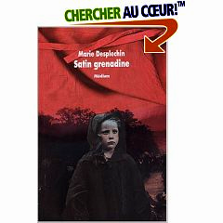
Lucie est persuadée qu’au 20ème siècle, les demoiselles de la bonne bourgeoisie parisienne auront le droit de courir toutes nues, d’aller à la messe en cheveux, de parler à table et même, qui sait ? de s’instruire et de ne pas se marier. A quoi bon vieillir, sinon ?
Le problème, c’est que nous ne sommes qu’en 1885 et qu’à treize ans, la seule éducation qu’une jeune fille comme Lucie est censée recevoir consiste à savoir tenir une maison pour devenir une épouse accomplie.
Hygiène, lessive, cuisine : Lucie est envoyée faire son apprentissage avec Annette, Fanny et Marceline. Si ses parents savaient…
Il se passe parfois des choses étranges, dans les communs des maisons bourgeoises. Les domestiques peuvent s’y révéler plus passionnants et subversifs que des livres. On y fait des révolutions en secret.

DU SATIN GRENADINE

- Un peu plus digne, mademoiselle Lucie, s’il vous plaît. Les épaules dégagées. Le ventre rentré. Et la poitrine dehors, voilà une chose que les jeunes filles ne devraient jamais négliger, de tendre la poitrine vers le ciel. Comme si vous étouffiez…Redressez-vous…Levez le menton…

Agenouillée à mes pieds, Mme Sponze fourre l’ourlet de ma robe de centaines de petites aiguilles qu’elle tire prestement du coin de sa bouche. Tout le temps qu’elle travaille, elle les garde rangées, coincées à la commissure des lèvres. Je baisse la tête vers elle, j’admire son génie de fakir. Qui parle la bouche remplie d’aiguilles perçantes, à part les fakirs et Mme Sponze ? Il arrive qu’on ne comprenne pas bien chacun des mots qu’elle crache à travers les aiguilles. Mais, pour l’essentiel, on peut suivre et c’est fascinant. Je meurs d’envie de glisser la main dans son chignon, noué lâchement sur le sommet de sa tête. Cette masse de cheveux branlante de sous laquelle sortent à jet continu des mots sauvés des aiguilles.

- Tiens-toi droite, insiste ma mère. C’est tout ce qu’elle veut dire. Et regarde devant toi.

Devant moi, par la fenêtre de la véranda, le jardin silencieux repose sous l’hiver. Un entrelacs de branches lisses et brunes, sur lequel règne le lierre. Deux oiseaux se sont posés sur l’allée pavée. Immobiles, les plumes gonflées, ils ressemblent…

JACQUES CARTIER

Claire UBAC

SI T’AVAIS NAVIGUé À L’ENVERS DE L’HIVER

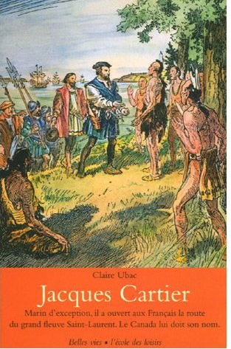
A quatorze ans, Jacques Cartier rêve d’océan. De ses lumières mouvantes, des gémissements de son vent et de la magie de ses histoires. La vie du port de Saint-Malo et les récits des récentes expéditions lui soufflent d’obéir à son destin. Il prend la mer comme marin, bravant le froid, la faim, la fatigue.
Jacques Cartier devient un des meilleurs navigateurs de la région. La mer n’a plus de secrets pour lui, et lorsque François Ier le rencontre sur l’île de Cézembre, il voit en lui un futur grand explorateur. Une chance aussi de participer à la grande course au trésor des terres nouvelles et des pierres précieuses.
Quinze années plus tard, son rêve se réalise. En septembre 1534, deux navires quittent Saint-Malo avec à leur tête un capitaine empli de joie et de ferveur. Trois séries d’expéditions lui promettent la découverte de richesses naturelles et humaines insoupçonnées. C’est en fait l’Inconnu qui s’offre à lui. Jacques Cartier s’avance toujours plus loin, malgré les étendues glacées, les maladies mortelles, les relations complexes avec les Indiens.
Toujours plus près du continent canadien, de l’absolu de sa passion et de ses désillusions.

1491-1510, COMMENT LE JEUNE CARTIER DEVINT MARIN

Cet après-midi de 1505, le jeune Jacques de quatorze ans médite sur son rocher favori, au pied du rempart ouest. Ses yeux errent entre Dinard, sur la côte en face, et l’océan. Ce tableau mouvant de la lumière, il ne s’en lasse jamais. Pourtant ce qui le hante en ce moment, c’est le visage de l’Indien entrevu ce matin sur le parvis de la cathédrale : cette peau cuivrée, l’éclat de cet œil, ces cheveux si noirs ! Le capitaine de Gonneville, venu de Honfleur en visite, le menait par le bras, saluant les notables de la ville. La foule se pressait sur le parvis ; Jacques a manqué se faire piétiner.
Le garçon endosse en pensée le costume d’apparat que porte Gonneville. Ses pensées voguent en mer lointaine. Des barques d’Indiens surgies de nulle part entourent son navire. Celui qui semble être leur chef, debout au milieu des rameurs, lève une main pacifique vers lui…

- Jacques ! Jacques !

Depuis la plage, son jeune frère Lucas s’époumone. En trois phrases entrecoupées, il lui apprend qu’un des marins de Honfleur est dans le port des barques, en train de raconter son voyage au Brésil.

- Père m’a envoyé te chercher, presse-toi !

Jacques s’élance. Il passe sous la tour Battue, ralentit sur les rochers du fort Colifichet, accélère vers la tour Mouillée, dépasse l’éperon de pierre qui protège le port des tempêtes.

PRIVEE DE BONBECS

Susie MORGENSTERN et Mayah GAUTHIER

SANS SUCRE, MERCI

Selon une étude récente, 2,5 millions de Français souffriraient de diabète de type 2, dit « gras », dont 800 000 sans le savoir.

Maladie de civilisation due à la sédentarité, à l’obésité, au vieillissement de la population, le diabète fait aujourd’hui en Occident deux fois plus de victimes qu’il y a douze ans.
Mais il existe un autre diabète, de type 1, qui frappe à l’aveuglette des enfants sportifs et nourris sainement. Un diabète injuste, incompréhensible, révoltant et tout aussi chronique que l’autre.
Myriam est prise un jour de symptômes bizarres. Une soif terrible, insatiable. Des nausées. L’énurésie. Des fringales subites. Des malaises. Le verdict tombe ; le diabète. Myriam la gourmande qui gardait la ligne haricot vert quoi qu’elle mange va devoir suivre un régime. Myriam la championne de natation va devoir doser ses efforts. Myriam l’insouciante va devoir se surveiller en permanence.
Du coup, elle se met à s’intéresser aux gens biscornus, cassés par la vie, comme elle : le peintre Frida Kahlo, l’aviatrice Jacqueline Auriol. Et elle devient aussi plus attentive à ses parents, à sa mère inconsolable de la mort de son frère jumeau, à son père qui a vieilli de dix ans en quelques mois. Et ce sucre qui fait n’importe quoi dans son corps va mettre du sel et du piment dans la vie de Myriam.

PâTISSERIE

Myriam avait gardé la liste dans sa poche depuis une semaine. La simple idée d’acheter les ingrédients la faisait saliver. La recette des brownies n’était pas sorcière :

200 g de chocolat à faire fondre avec 200 g de beurre et un peu de café.
Mélanger 4 œufs, 2 verres de sucre, 1 verre de farine, 2 cuillères à café de levure.
Incorporer la préparation de chocolat fondu à la pâte, rajouter des cerneaux de noix et verser dans un moule rectangulaire.
Faire cuire une demi-heure à 200°

Tous les mercredis, après l’entraînement, Myriam faisait un gâteau avec sa sœur. C’était un moment de trêve dans leur guerre de tous les jours. Son travail d’assistante était de faire fondre le beurre avec le chocolat au bain-marie. Nelly, sa sœur, en qualité d’aînée et donc de chef, cassait les œufs et mélangeait le tout. Myriam versait ensuite le chocolat fondu en ajoutant les noix tout en léchant la cuillère en bois .Une fois la pâte en sécurité dans le moule et au four, elles se battaient comme des sauvages pour lécher le bol. La maison commençait à sentir bon le chocolat, le beurre et le sucre.

UNE HISTOIRE DE JOSHUA ET JULIUS
Albin BRASSART

LES 400 COUPS


Joshua vient d’être engagé pour garder Julius, un saint-bernard dépressif, pendant les vacances de ses maîtres, les Drumont. C’est tout ce qu’il a trouvé comme travail, baby-sitter de chiens. Pas si compliqué quand on a une expérience canine et un goût solide des bonheurs simples.
Alors, Joshua s’imagine déjà les doigts de pied en éventail, l’âme au repos, à siroter le bar des Drumont ou à déguster de succulents steaks au poivre, entre les promenades de la masse de poils mélancolique. La douceur de la belle vie.
Il a tort. Un pas dehors, un jour de pluie, et tout bascule. Soudain, la terre entière a décidé de squatter son nouveau chez-lui, des filles s’installent dans son lit ou jouent avec les couteaux de cuisine, des voisins étranges le harcèlent, et son existence ne lui laisse plus aucun répit. L’amour et la mort rôdent, et Joshua court peut-être à sa catastrophe, les mains dans les poches et le cœur battant.
Il doit choisir sa route, même si elle se trouve au bout d’une laisse…

C’est tout ce que j’ai trouvé. Je garde des chiens. C’est un boulot comme un autre, faut dire. Je les promène quand leurs maîtres ne peuvent pas les sortir. Ce n’est pas compliqué. Je me pointe tôt le matin chez les gens, ils me disent ce que j’ai à faire et pour combien de temps ils seront absents, et je m’en vais promener le sac à puces ; c’est histoire de parler parce que les puces, ils n’en ont pas des masses, ces chiens-là. Ils sont plutôt bien propres, passés chez le toiletteur, le poil soyeux, les yeux et les oreilles sans saleté dedans, et même la gueule qui ne bave pas ; et il faut les voir, certains sont fiers comme tout à trottiner comme s’ils défilaient pour un concours de beauté. A l’agence, ils m’avaient bien prévenu, que je ne débarque pas la première fois chez les gens habillé comme un clodo, de la tenue qu’ils disaient, ils ne voulaient surtout pas que des remarques remontent jusqu’à eux. J’étais un peu à court de fringues présentables, et j’ai dû emprunter deux, trois affaires à Simon. Mais avec ce que j’allais gagner, et les pourboires en plus, je n’aurais plus trop de soucis à me faire, j’étais sur le bon chemin.
Il fallait aimer les chiens, c’était un peu la condition sine qua non pour décrocher le boulot. J’ai dû mentir un peu, je n’allais pas leur avouer que les chiens n’étaient pas le grand amour de ma vie, j’avais trop besoin de bosser pour tout faire capoter.

L’HEURE BLEUE
Nathalie KUPERMAN

Y A-T-IL UNE VIE APRès la mort de maman ?


J’ai un reste du parfum de maman, L’Heure bleue, qui sent encore elle. J’ai mon carnet Mamamaman dans lequel je lui écris. J’ai sa bague en onyx qui fait comme une boule de cristal noir. J’ai Tania, ma petite sœur à protéger. La bague est à nous deux. Je lui demande de me dire quoi faire, de me dire l’avenir. Et elle m’annonce une catastrophe.
Il y a trois ans que maman est morte. Elle avait promis de veiller sur nous jusqu’à ses 102 ans et je l’avais crue. Elle avait prétendu, sur son lit d’hôpital, que la chose qui lui ferait le plus plaisir, c’était que papa refasse sa vie, et je ne l’ai pas crue. Comment peut-on avoir envie d’être remplacée quand on est irremplaçable ?
Aujourd’hui, trois ans après, maman vieille maman est devenue du silence. La musique qu’elle aimait ne résonne plus dans la cage d’escalier. Nous ne parlons plus d’elle. De jour en jour, elle disparaît davantage.
Anne-Sophie, la nouvelle femme de papa, fait trop de bruit.

C’est d’abord un parfum qui m’a mis la puce à l’oreille. Tania ne portait pas ce genre de parfum, lourd et cher. Elle, c’était plutôt la vanille, le citron ou la clémentine. Elle avait été tellement fière, la première fois que je lui avais offert un flacon d’eau de toilette, qu’elle était venue me voir ce jour-là toutes les cinq minutes en tendant son cou pour que je respire. « Mary, est-ce que je sens bon ? » me demandait-elle chaque fois avec anxiété comme si le parfum avait pu perdre son pouvoir en si peu de temps. « Extrêmement bon, p’tite sœur », lui répondais-je en l’embrassant dans le cou.
Et puis j’ai vu le foulard. Sur le bras du fauteuil.
Je me suis approchée pour le regarder. Je n’osais pas le toucher, de peur qu’il me révèle ce que je refusais encore de croire : mon père avait rencontré quelqu’un.
Je me suis précipitée dans ma chambre et j’ai marmonné des mots incompréhensibles pour qui ne connaît pas les mots qui relient les vivants aux morts. La morte, c’est ma mère, et, à ma mère, je dis tout dans le désordre, et ça donne des phrases qui n’ont pas de structure syntaxique…

BE SAFE
Xavier-Laurent PETIT

TIR ET MENTIR


Il y a quelques semaines encore, je grattais la guitare avec Jeremy dans le garage, en rêvant de gloire et de rock’n’roll pendant que P’pa, couché dans le cambouis, trafiquait ses moteurs. Il a fallu que nous croisions les sergents recruteurs, sur le parking du supermarché, un jour où nous avions soif de Coca.
Ils nous ont promis qu’il aurait un bon job, qu’il construirait des ponts.
Alors il a signé.
« Le soldat spécialiste de première classe Jeremy O’Neil est définitivement affecté à la compagnie Sygma du 3ème bataillon du 54e régiment de parachutistes de la 82e division aéroportée » dit le papier.
En clair, ça veut dire que Jeremy part là-bas. Là où la guerre fait rage. Il y va pour tuer ou pour se faire tuer. On ne va pas le revoir avant des mois. Il a promis de m’écrire.
Et tous ses mails, il les termine par cette formule : Be safe.

La guitare a rugi le dernier accord de what’s my name ? tandis que Jeremy la brandissait à bout de bras. Les yeux fermés, ses cheveux longs et son tee-shirt collés par la sueur, il semblait attendre l’ovation des milliers de spectateurs venus l’acclamer. La dernière note s’était éteinte avec un sifflement aigu tandis que notre vieil ampli à lampes crachotait. Au-dessus de nos têtes, les tôles de la toiture craquaient sous le soleil.
Jeremy a repoussé la mèche qui lui barrait le visage.
- On s’offre un Coca ?
Il s’était tellement déchiré la gorge à imiter Joe Strummer, le chanteur des Clash, qu’il en avait la voix cassée. J’ai posé la basse contre le mur du garage pour me lancer dans l’exploration de mes fonds de poches, à la recherche des rares pièces qui pouvaient y traîner.
A vrai dire, notre groupe de rock se résumait à ce qu’on fait de plus simple. Mon frère et moi. Jeremy au chant et à la guitare, moi à la basse et aux chœurs, un boulot que j’assurais à moi seul, ce qui demandait une certaine détermination.

LE GARCON QUI NE POUVAIT PAS VOIR LES LIVRES EN PEINTURE
Ellen WILLER

LA BIBLIOTHèque ROSE, VERTE, GRISE, ROUGE, BLEUE, JAUNE ET NOIRE


Lire, Etienne a toujours détesté ça.
Les livres, c’était bon pour les autres, les premiers de la classe, sa mère, les filles, les profs. Lui, il avait mieux à faire.
Mais voilà que ses parents divorcent. Rien ne sera plus jamais comme avant. Alors, tant qu’à changer…
Le soir de l’annonce, seul, perdu, enfermé dans le bureau de sa mère, Etienne attrape un livre. Un recueil de nouvelles. Le titre de la première le fait sourire : Un jour rêvé pour le poisson-banane.
A la cinquième ligne, le mot « sexe » l’accroche.
Et c’est parti. Etienne plonge dans l’histoire. Il se distrait de la sienne. Il devient curieux des livres, amoureux des livres. Au point d’avoir envie d’en écrire un.

Bonjour,
Je suis assez intimidé à l’idée de vous envoyer ces pages. Je n’ose pas dire roman. Optons pour manuscrit.
Je pensais au départ vous l’expédier par la poste, mais, c’est peut-être idiot, je me dis que si je vous le dépose, il arrivera plus vite à vous. Alors tout à l’heure, juste après les cours, je prends le métro, je change à la Motte-Picquet, j’arrive à Sèvres-Babylone, je prends la rue de Sèvres, je lâche l’objet à la réception, autant dire dans la nature.
Et voilà le travail.
Je ne connais personne dans l’édition. Il paraît que ce n’est pas facile de se faire publier. Mais je m’en fous. J’essaie.
De toute façon, ce qui compte, c’est que ce petit paquet de feuilles existe. Pour vous, c’est un petit paquet de feuilles en plus au milieu de plein d’autres qui doivent couvrir vos bureaux. Pour moi, il a quelque chose d’assez ironique.
Parce que, il n’y a pas si longtemps, les livres et moi, c’était plutôt la haine. J’ai toujours eu les livres en horreur. Et voilà que je me mets non seulement à lire, mais en plus à écrire.

Deuxième partie
Item 1

Écoute les deux enregistrements. Lequel des deux te donne le plus l’illusion d’une parole spontanée ? Justifie ton choix.

…………………………………………………………………………………………………
…………………………………………………………………………………………………
…………………………………………………………………………………………………
…………………………………………………………………………………………………
…………………………………………………………………………………………………
…………………………………………………………………………………………………
…………………………………………………………………………………………………
…………………………………………………………………………………………………
…………………………………………………………………………………………………
…………………………………………………………………………………………………

Item 2

Écoute l’enregistrement.

Quels conseils de travail donnerais-tu à cet élève pour que sa prochaine prestation soit meilleure ?
…………………………………………………………………………………………………
…………………………………………………………………………………………………
…………………………………………………………………………………………………
…………………………………………………………………………………………………
…………………………………………………………………………………………………
…………………………………………………………………………………………………
…………………………………………………………………………………………………
…………………………………………………………………………………………………
…………………………………………………………………………………………………
…………………………………………………………………………………………………

Item 3
Prends connaissance des aide-mémoires ci-dessous, utilisés par des élèves lors de leur prestation orale.
Aide-mémoire 1
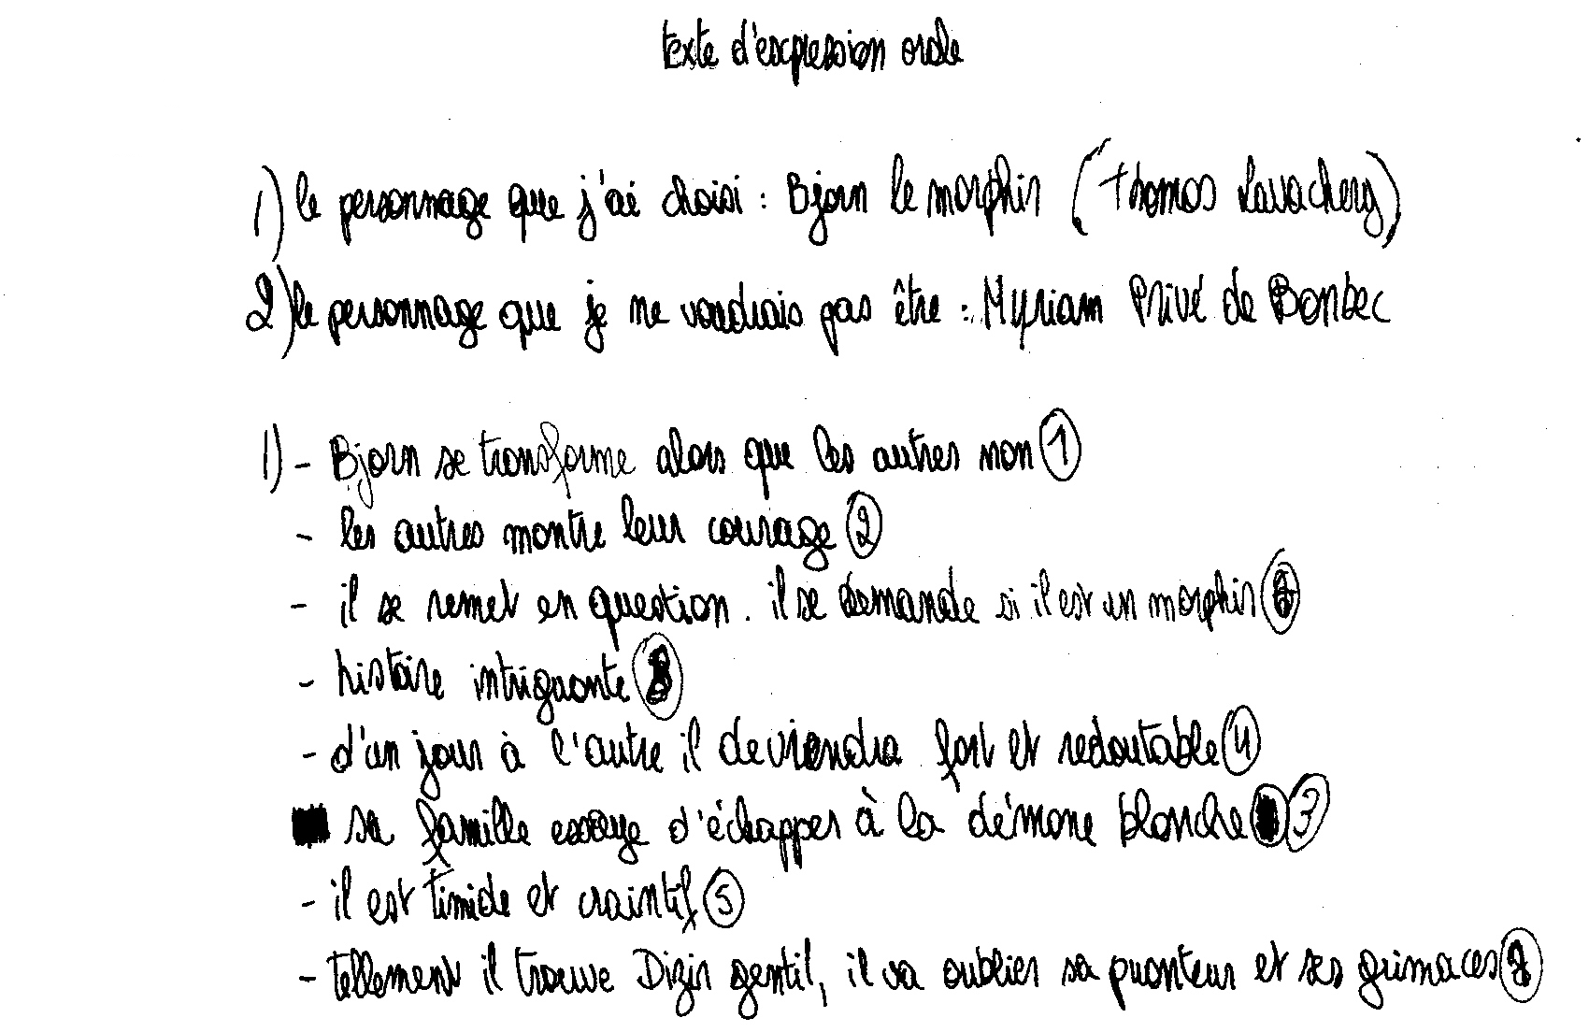
Aide-mémoire 2
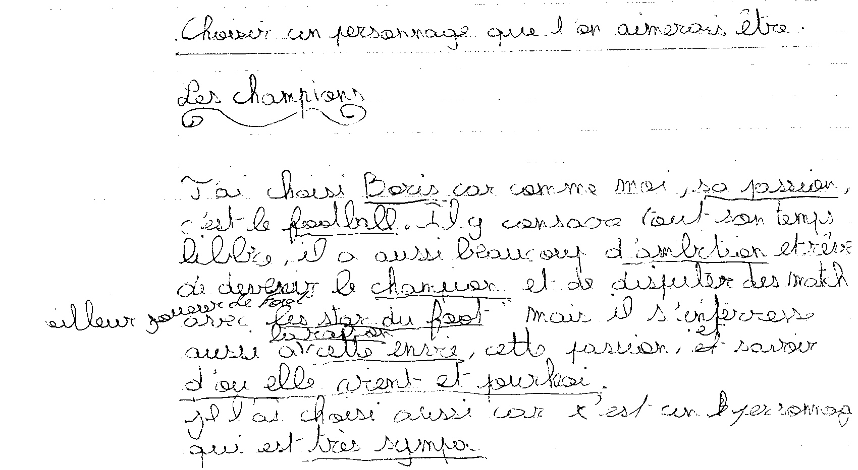
Aide-mémoire 3

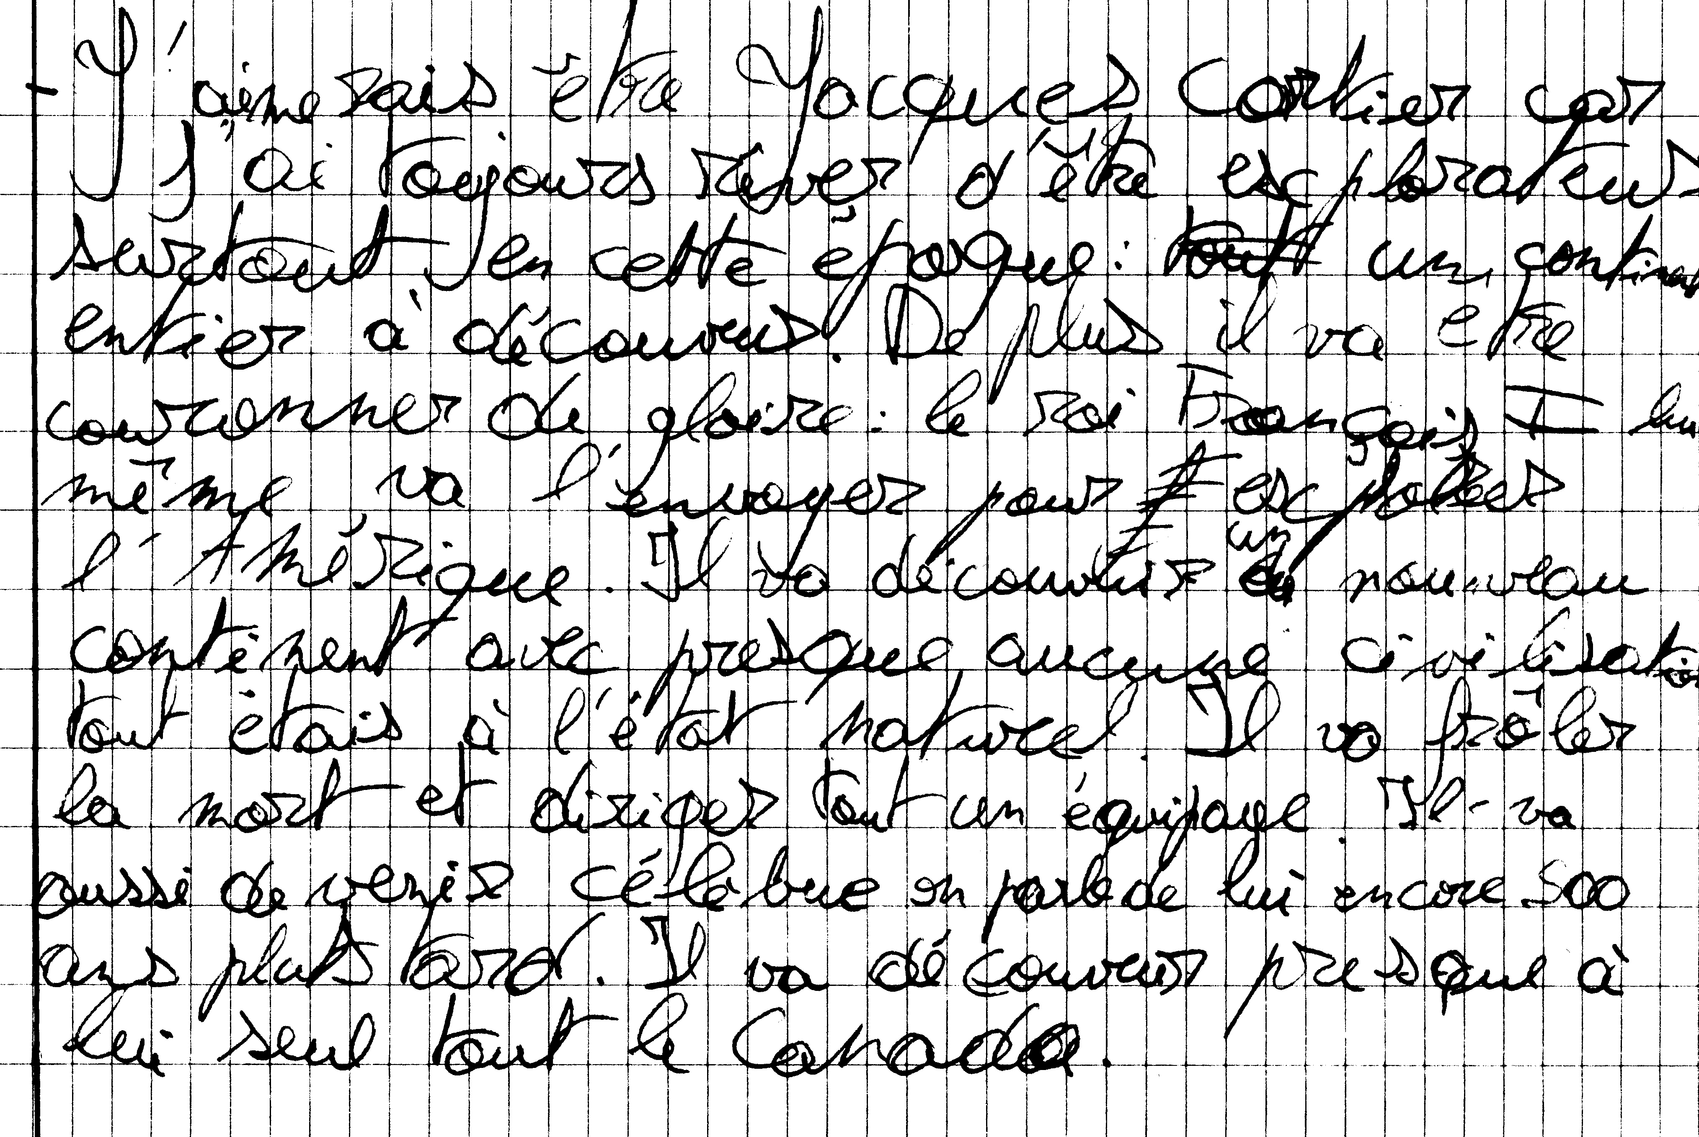
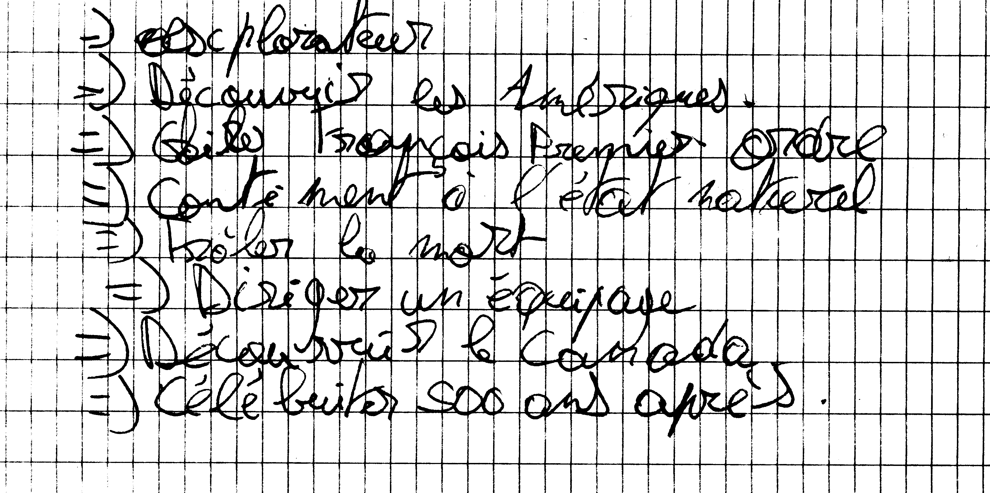
Aide-mémoire 4
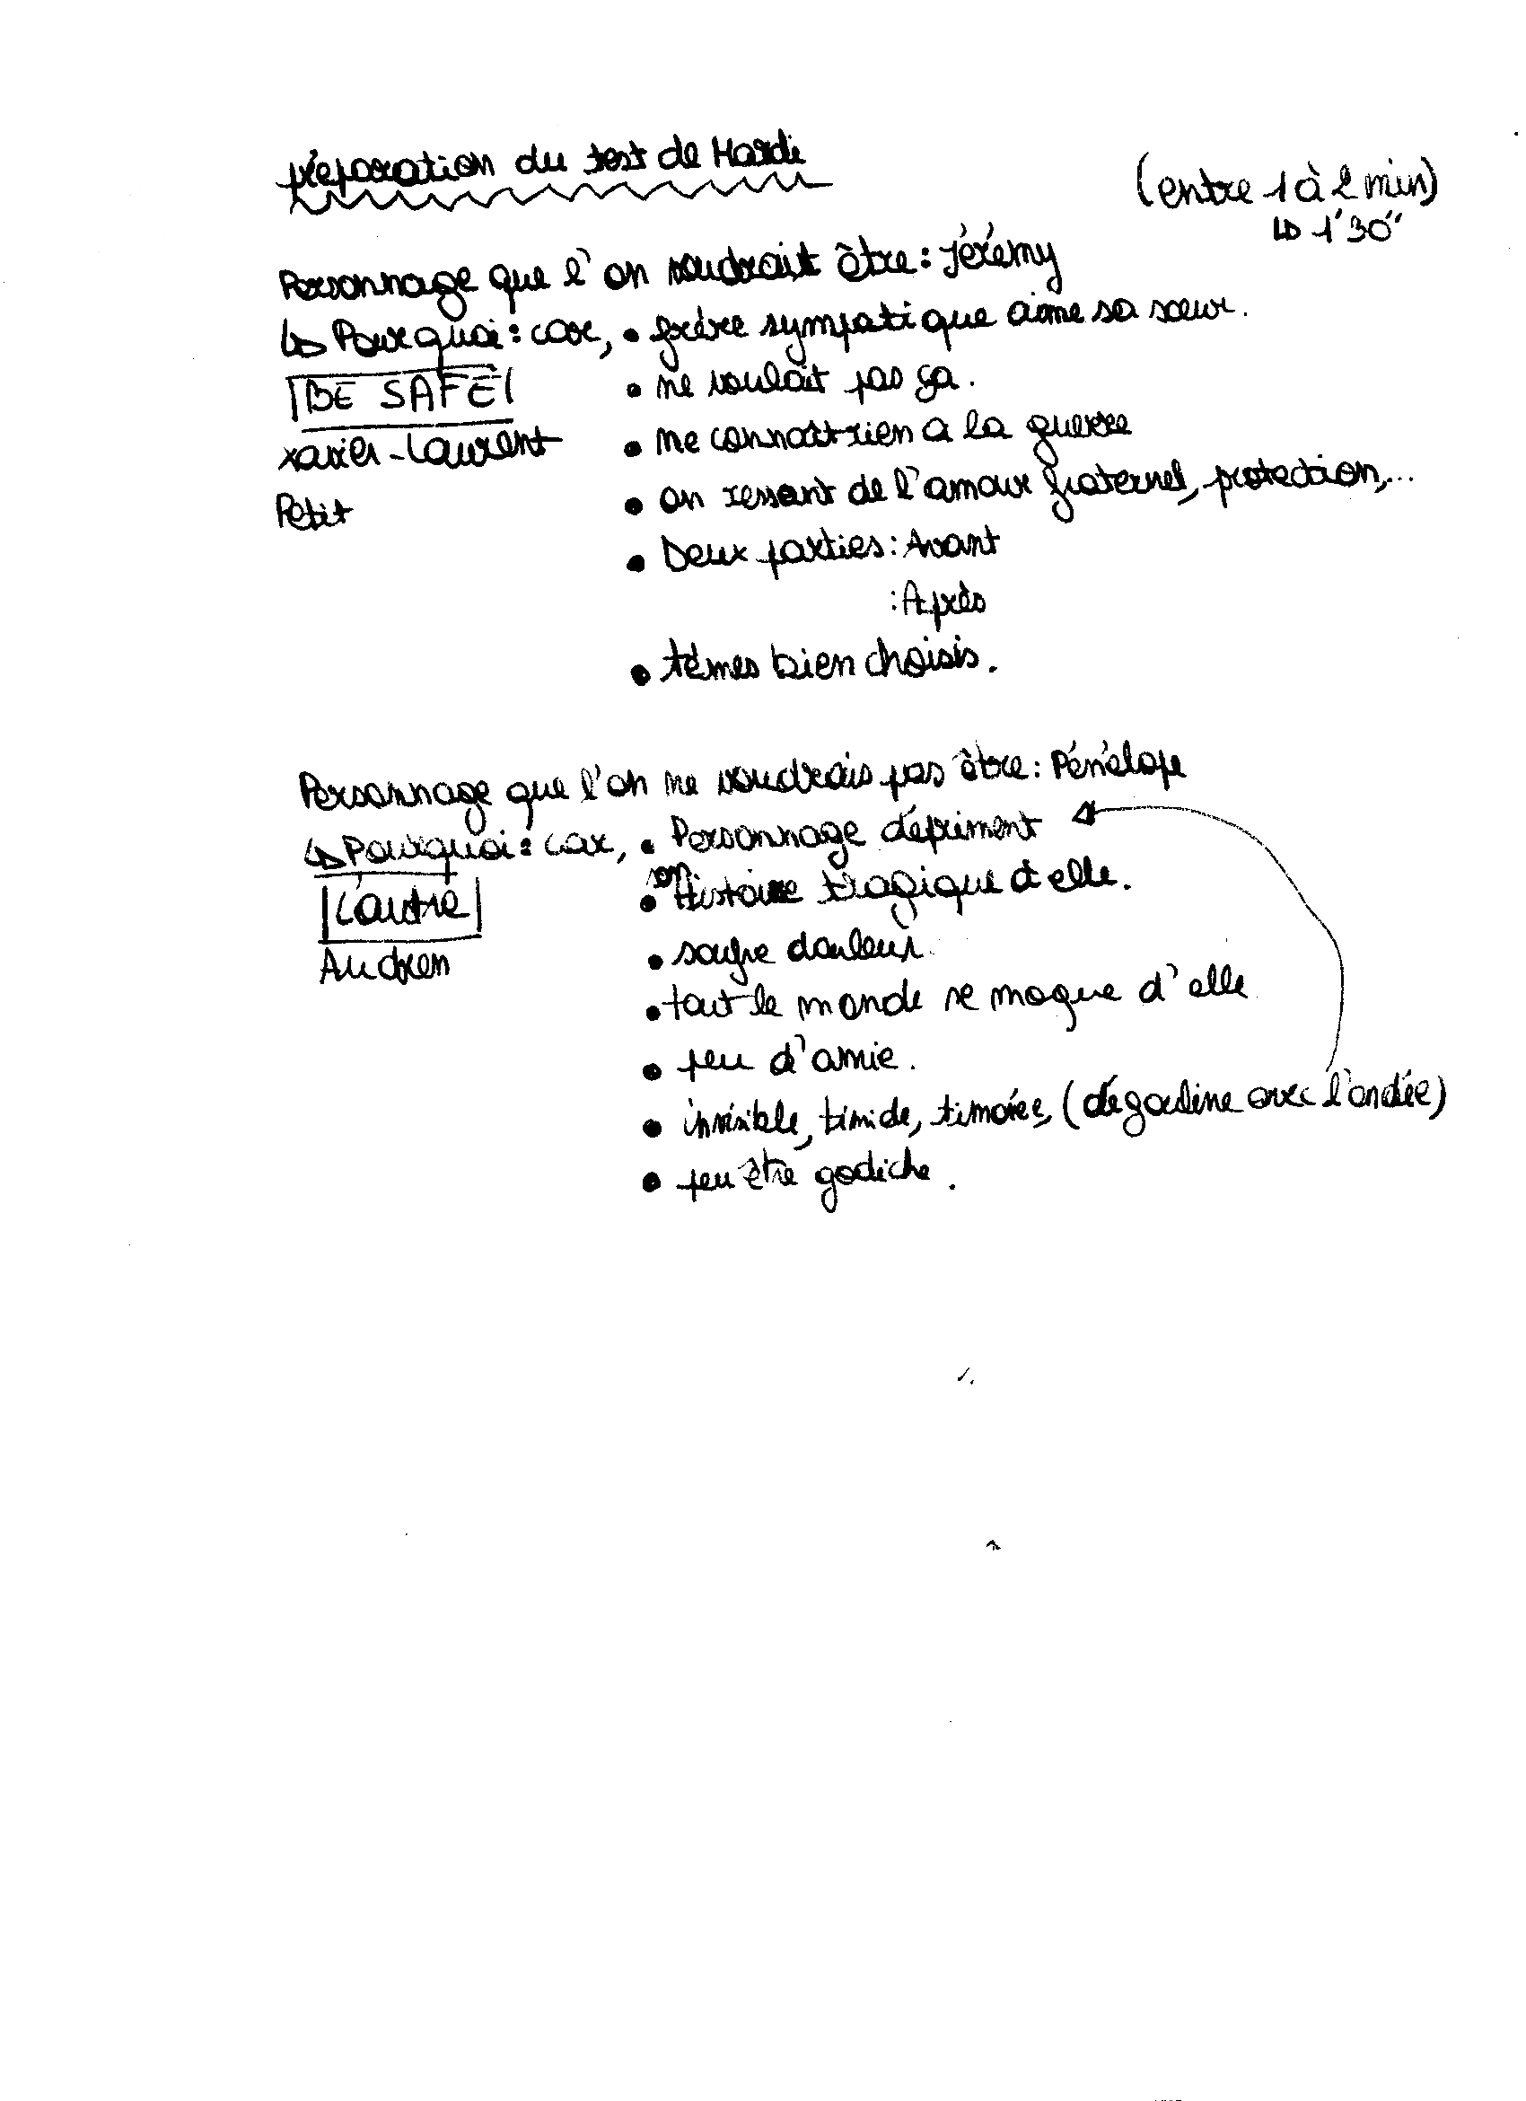

a) Si tu devais, lors d’une prestation orale, utiliser un de ces aide-mémoires, lequel choisirais-tu et pourquoi ?
…………………………………………………………………………………………………
…………………………………………………………………………………………………
…………………………………………………………………………………………………
…………………………………………………………………………………………………
…………………………………………………………………………………………………
…………………………………………………………………………………………………

b) Si tu devais, lors d’une prestation orale, utiliser un de ces aide-mémoires, lequel rejetterais-tu et pourquoi ?
…………………………………………………………………………………………………
…………………………………………………………………………………………………
…………………………………………………………………………………………………
…………………………………………………………………………………………………
…………………………………………………………………………………………………
…………………………………………………………………………………………………

c) Relis les aide-mémoires précédents et remplis la grille d’observation ci-dessous.

 | Aide-mémoire 1 | Aide-mémoire 2 | Aide-mémoire 3 | Aide-mémoire 4
Personnage ☺ (oui/non)

Argumentation ☺
- Présence de deux arguments au moins (+/-)

- Explication des arguments (+/-)

d) Aucun des quatre aide-mémoires n’est parfait. Pour réaliser un aide-mémoire « idéal », il faudrait choisir :

- la présentation de l’aide-mémoire n° …….
et
- l’argumentation de l’aide-mémoire n° ……..

Item 4

En te basant sur l’exemple suivant, établis le schéma argumentatif pour chaque aide-mémoire donné.

Le choix | ⇒ | L’argument | ⇒ | L’explication de l’argument

J’aimerais être Boris… | ⇒ | car, comme moi, sa passion est le football. | ⇒ | Comme lui, je lui consacre tout mon temps libre et je m’y intéresse.

Voici quelques aide-mémoires établis par les élèves avant leur prestation orale lors de la passation de la première partie de l’épreuve.

Aide-mémoire :

- Je n’aimerais pas être Myriam de Susie Morgenstern et Mayah Gauthier dans Privée de bonbecs car elle a du diabète, cela doit être très dur de ne pas pouvoir manger ce que l’on veut alors que les autres peuvent. Pour moi, c’est inimaginable.

 | ⇒ |  | ⇒

- Je n’aimerais pas être Zima dans Libérez mon frère de Joke Van Leeuwen et Malika Blain car elle ne va pas dans une vraie école, c’est un garage tapissé de tapis. Comme c’est une école pauvre, elle doit s’asseoir sur des tapis, par terre.

 | ⇒ |  | ⇒

- J’aimerais être Jacques Cartier dans Jacques Cartier de Claire Ubac car j’ai toujours rêvé d’être explorateur, surtout à cette époque : un continent entier à découvrir. Il va découvrir un nouveau continent avec presqu’aucune civilisation. Tout était à l’état naturel. Il va frôler la mort et diriger tout un équipage.

 | ⇒ |  | ⇒

Item 5
a) Lis le document suivant.

Document : L'AUTRE de Audren
Docteur Clotilde et Mister Hyde.

Pénélope n'a pas la vie facile. ça se voit tout de suite. Elle est lente, fragile, dégoulinante, timide. Elle fait pitié.
Raphaëlle est la seule à lui parler, à l'accompagner sur le chemin du collège tous les matins, à l'inviter chez elle. Pénélope la suit comme son ombre, comme son chien. A côté d'elle, Raphaëlle la timorée passe pour audacieuse.
En discutant avec son amie, Raphaëlle croit comprendre d'où viennent tous les soucis de Pénélope. Elle a une sœur cadette handicapée, Clotilde, dont ses parents s'occupent beaucoup. Elle se sent négligée. Elle est inquiète.
Mais au fait, cette petite sœur, on ne la voit jamais. Comment l'aider sans la connaître ?
Avec le soutien de Maxime, qui vient jouer du piano chez elle, Raphaëlle décide de foncer. Ce qu'elle a fait pour Pénélope, elle va le faire pour Clotilde.

L’ondée, le bazar et la pitié.

Huit heures huit. Elle est là. Fidèle, ponctuelle, humble et un peu triste. Le visage enfoui sous la grosse capuche beige de sa parka. Elle fixe ses pieds qu’elle tient rentrés à l’intérieur, orteils contre orteils, comme deux flippers. Quelques gouttes de crachin glissent sur ses lunettes. Elle les laisse couler. On dirait qu’elle pend, qu’elle s’encombre elle-même, qu’elle dégouline avec l’ondée.
- Raphaëlle, tu ne vas tout de même pas laisser ton amie attendre à nouveau sous la pluie ! remarque Jordan, mon nounou.
J’ouvre la porte violemment et disparais dans ma chambre en m’écriant :
- Salut, Pénélope ! Donne-moi deux minutes et j’arrive ! Entre si tu veux !
Jordan se charge de l’accueil de mon hôte. Il a tout d’un majordome de bonne famille : la classe, la discrétion, la politesse. Nous sommes pourtant loin d’être une bonne famille. Mon père a quitté définitivement la maison quand j’avais trois mois et, depuis, ma mère sillonne le monde pour son travail qu’elle a surinvesti. Je suis donc élevée par Jordan, notre homme à tout faire américain.
Pénélope passe devant ma maison tous les matins et nous partons au collège ensemble. Son cartable paraît toujours plus lourd que le mien. Elle avance en traînant les pieds et en suçant le col de son manteau. Jordan m’ayant appris à ne m’intéresser qu’à l’esprit des hommes, je suis passée à côté des étranges attitudes et des différences physiques de Pénélope jusqu’à ce que la moquerie des collégiens les mette méchamment en évidence.

b) Choisis une des deux possibilités suivantes

- Je veux être Raphaëlle
- Je ne veux pas être Raphaëlle

c) Lorsque c’est possible, complète le tableau suivant en analysant le personnage de Raphaëlle.

Catégorie d’arguments | Arguments trouvés
Son caractère

Son physique
Ce que le personnage vit ou a vécu
Le cadre spatio-temporel
Son métier
Sa place dans la société

d) Pour Raphaëlle (que tu désires ou ne désires pas être), fais le schéma argumentatif.

 | ⇒ |  | ⇒

 | ⇒ |  | ⇒

e) élabore un aide-mémoire judicieux qui te servirait à défendre ou rejeter le personnage de Raphaëlle lors de ta prestation orale.

Mon aide-mémoire :

